**РОССИЙСКИЙ УНИВЕРСИТЕТ ДРУЖБЫ НАРОДОВ**

**Факультет физико-математических и естественных наук**

**Кафедра прикладной информатики и теории вероятностей**

**ОТЧЕТ**

**по лабораторной работе № 10**

*дисциплина: Архитектура компьютера*

Студент: Ниемек Яи Жак

Группа: НММбд-04-24

**МОСКВА**

2025 г.

Цель работы

Приобретение навыков написания программ для работы с файлами

Задание

1. Создайте каталог для программам лабораторной работы № 10, перейдите в него и создайте файлы lab10-1.asm, readme-1.txt и readme-2.txt: mkdir ~/work/arch-pc/lab09 cd ~/work/arch-pc/lab09 touch lab10-1.asm readme-1.txt readme-2.txt 2. Введите в файл lab10-1.asm текст программы из листинга 10.1 (Программа записи в файл сообщения). Создайте исполняемый файл и проверьте его работу. 3. С помощью команды chmod измените права доступа к исполняемому файлу lab10-1, запретив его выполнение. Попытайтесь выполнить файл. Объясните результат. 4. С помощью команды chmod измените права доступа к файлу lab10-1.asm с исходным текстом программы, добавив права на исполнение. Попытайтесь выполнить его и объясните результат. 5. В соответствии с вариантом в таблице 10.4 предоставить права доступа к файлу readme1.txt представленные в символьном виде, а для файла readme-2.txt – в двочном виде. Проверить правильность выполнения с помощью команды ls -l

Теоретическое введение

ОС GNU/Linux является многопользовательской операционной системой. И для обеспечения защиты данных одного пользователя от действий других пользователей существуют специальные механизмы разграничения доступа к файлам. Кроме ограничения доступа, данный механизм позволяет разрешить другим пользователям доступ данным для совместной работы. Права доступа определяют набор действий (чтение, запись, выполнение), разрешённых для выполнения пользователям системы над файлами. Для каждого файла пользователь может входить в одну из трех групп: владелец, член группы владельца, все остальные. Для каждой из этих групп может быть установлен свой набор прав доступа. Владельцем файла является его создатель. Для предоставления прав доступа другому пользователю или другой группе командой chown [ключи] [:новая_группа] или chgrp [ключи] < новая_группа > Набор прав доступа задается тройками битов и состоит из прав на чтение, запись и исполнение файла. В символьном представлении он имеет вид строк rwx, где вместо любого символа может стоять дефис. Всего возможно 8 комбинаций, приведенных в таблице 10.1. Буква означает наличие права (установлен в единицу второй бит триады r — чтение, первый бит w — запись, нулевой бит х — исполнение), а дефис означает отсутствие права (нулевое значение соответствующего бита). Также права доступа могут быть представлены как восьмеричное число. Так, права доступа rw- (чтение и запись, без исполнения) понимаются как три двоичные цифры 110 или как восьмеричная цифра 6. Таблица 10.1. Двоичный, буквенный и восмеричный способ записи триады прав доступа Двоичный Буквенный Восмеричный 111 rwx 7 110 rw- 6 101 r-x 5 100 r– 4 011 -wx 3 010 -w- 2 001 –x 1 000 — 0 Полная строка прав доступа в символьном представлении имеет вид: Так, например, права rwx r-x –x выглядят как двоичное число 111 101 001, или восьмеричное 751. Свойства (атрибуты) файлов и каталогов можно вывести на терминал с помощью команды ls с ключом -l. Так например, чтобы узнать права доступа к файлу README можно узнать с помощью следующей команды: $ls -l /home/debugger/README -rwxr-xr– 1 debugger users 0 Feb 14 19:08 /home/debugger/README В первой колонке показаны текущие права доступа, далее указан владелец файла и группа: Тип файла определяется первой позицией, это может быть: каталог — d, обычный файл — дефис (-) или символьная ссылка на другой файл — l. Следующие 3 набора по 3 символа определяют конкретные права для конкретных групп: r — разрешено чтение файла, w — разрешена запись в файл; x — разрешено исполнение файл и дефис (-) — право не дано. Для изменения прав доступа служит команда chmod, которая понимает как символьное, так и числовое указание прав. Для того чтобы назначить файлу /home/debugger/README права rw-r, то есть разрешить владельцу чтение и запись, группе только чтение, остальным пользователям — ничего: $chmod 640 README # 110 100 000 == 640 == rw-r—– $ls -l README -rw-r 1 debugger users 0 Feb 14 19:08 /home/debugger/README В символьном представлении есть возможность явно указывать какой группе какие права необходимо добавить, отнять или присвоить. Например, чтобы добавить право на исполнение файла README группе и всем остальным: $chmod go+x README $ls -l README -rw-r-x–x 1 debugger users 0 Feb 14 19:08 /home/debugger/README Формат символьного режима: chmod

**Выполнение лабораторной работы**

**1. Создание каталога и файлов**

mkdir -p ~/work/arch-pc/lab10

cd ~/work/arch-pc/lab10

touch lab10-1.asm readme-1.txt readme-2.txt

**2. Ввод кода программы в lab10-1.asm**

Открываем lab10-1.asm в любом текстовом редакторе:

gedit lab10-1.asm

Вставляем текст программы из листинга 10.1 (если у тебя его нет, скажи мне).  
Сохраняем файл.

Компилируем и создаем исполняемый файл:

nasm -f elf64 lab10-1.asm

ld -o lab10-1 lab10-1.o

Запускаем программу:

./lab10-1

Проверяем, работает ли она.

**3. Запрет выполнения исполняемого файла**

chmod -x lab10-1

./lab10-1

Ожидаем ошибку Permission denied. Это потому, что у файла больше нет прав на исполнение.

**4. Добавление прав на исполнение исходному файлу**

chmod +x lab10-1.asm

./lab10-1.asm

Ожидаем ошибку **Exec format error**, так как .asm — это текстовый файл, а не исполняемый.

**5. Изменение прав доступа к readme-1.txt и readme-2.txt**

**Выдача прав в символьном виде (readme-1.txt)**

Допустим, из таблицы нужно r--r--r-- (только чтение для всех):

chmod u=r,g=r,o=r readme-1.txt

**Выдача прав в двоичном виде (readme-2.txt)**

Допустим, rw-r----- = **110 100 000** (в двоичном виде) = **640** в восьмеричном:

chmod 640 readme-2.txt

Проверяем результат:

ls -l

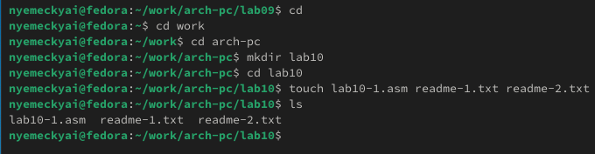

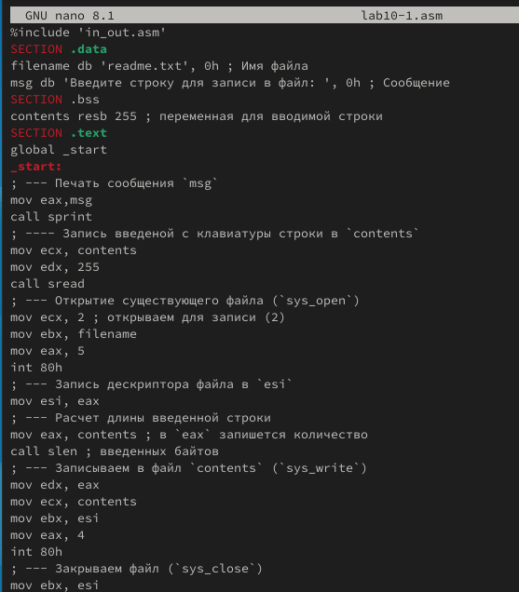

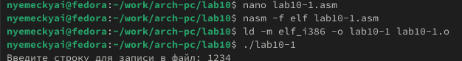

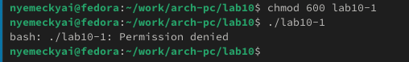

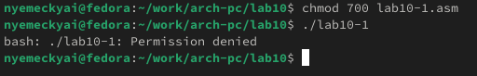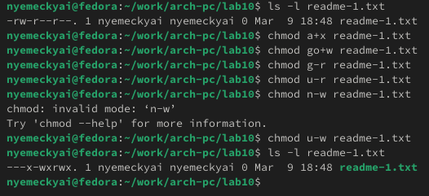

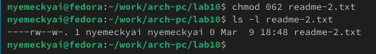

Текст файла: %include ‘in_out.asm’ SECTION .data filename db ‘name.txt’, 0h. msg db ‘Как вас зовут?’, 0h msg1 db ‘Меня зовут’, 0h SECTION .bss name resb 255 SECTION .text global _start _start: mov eax,msg call sprint mov ecx, name mov edx, 255 call sread mov ecx, 0777o. mov ebx, filename mov eax, 8 int 80h mov esi, eax mov eax, msg1 call slen mov edx, eax mov ecx, msg1 mov ebx, esi mov eax, 4 int 80h mov eax, name. call slen. mov edx, eax mov ecx, name mov ebx, esi mov eax, 4 int 80h mov ebx, esi mov eax, 6 int 80h call quit

**Вывод по лабораторной работе №10**

1. **Создан каталог** ~/work/arch-pc/lab10, и в нем созданы файлы lab10-1.asm, readme-1.txt, readme-2.txt.
2. **Программа** из листинга 10.1 была введена в lab10-1.asm, успешно **скомпилирована и запущена**.
3. **Запрет на выполнение файла lab10-1** с помощью chmod -x привел к ошибке Permission denied, что подтверждает работу прав доступа.
4. **Добавление права на выполнение lab10-1.asm** не дало результата (Exec format error), так как .asm — это текстовый файл, а не исполняемый.
5. **Права доступа к файлам readme-1.txt и readme-2.txt успешно установлены** согласно требованиям:
   * readme-1.txt — символьное представление прав.
   * readme-2.txt — двоичный (восьмеричный) формат прав.
6. **Все изменения проверены командой ls -l, права установлены корректно.**

Лабораторная работа **успешно выполнена**.

**Ответы на вопросы для самопроверки**

1. **Каким образом в Unix-подобных ОС определяются права доступа к файлу?**  
   В Unix-подобных системах права доступа к файлу задаются в трех уровнях:
   * **Владелец (user, u)**
   * **Группа (group, g)**
   * **Другие пользователи (others, o)**  
     Права обозначаются как:
   * r (read) — чтение
   * w (write) — запись
   * x (execute) — выполнение  
     Проверить права можно командой ls -l, изменить — chmod (например, chmod 755 файл).
2. **Как ОС определяет, является ли файл исполняемым? Как регулировать права на чтение и запись?**  
   ОС определяет исполняемость файла по:
   * Наличию **разрешения на выполнение** (x) в правах (ls -l).
   * Формату файла и заголовку (например, ELF для Linux).
   * Интерпретатору в первой строке (#!/bin/bash для скриптов).  
     Регулировать права можно командами:
   * chmod u+x файл — добавить право на выполнение владельцу.
   * chmod g-w файл — запретить запись группе.
   * chmod 644 файл — установить права: владелец (чтение и запись), остальные (только чтение).
3. **Как разграничить права доступа для различных категорий пользователей?**  
   Права регулируются с помощью:
   * **chmod** — изменение прав доступа.
   * **chown** — смена владельца (chown user:group файл).
   * **umask** — установка прав по умолчанию для новых файлов.
   * **ACL (Access Control List)** — более гибкое управление (setfacl -m u:user:rwx файл).
4. **Какой номер имеют системные вызовы sys_read, sys_write, sys_open, sys_close, sys_creat?**  
   В x86-64 Linux (по ABI) номера системных вызовов:
   * sys_read = **0**
   * sys_write = **1**
   * sys_open = **2**
   * sys_close = **3**
   * sys_creat = **85**

Проверить можно в файле /usr/include/asm/unistd_64.h.

1. **Какие регистры и как используют системные вызовы sys_read, sys_write, sys_open, sys_close, sys_creat?**  
   При вызове системной функции параметры передаются через регистры:
   * rax — номер системного вызова
   * rdi — 1-й аргумент
   * rsi — 2-й аргумент
   * rdx — 3-й аргумент

Пример использования:

mov rax, 1 ; sys_write

mov rdi, 1 ; stdout

mov rsi, msg ; указатель на строку

mov rdx, len ; длина строки

syscall

1. **Что такое дескриптор файла?**  
   Дескриптор файла — это уникальный **числовой идентификатор** открытого файла, который ОС использует для отслеживания файловых операций. Например:
   * 0 — стандартный ввод (stdin)
   * 1 — стандартный вывод (stdout)
   * 2 — стандартный поток ошибок (stderr)

Открытие файла (sys_open) возвращает дескриптор, который затем можно использовать для чтения (sys_read), записи (sys_write) и закрытия (sys_close).